Билеты на старшину шлюпки с парусом

БИЛЕТ № 1

- Для чего предназначены шлюпки на судах и кораблях ВМФ?
- Перечислите основные элементы набора шлюпки ЯЛ-6.
- Как производится посадка гребцов в шлюпку, стоящую носом (кормой) к причалу? Подать команды.
- Какое судно называется парусным?
- Назовите береговые навигационные знаки и расскажите об их назначении:
а) 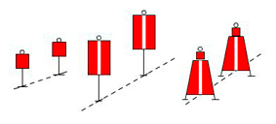 б)  в) 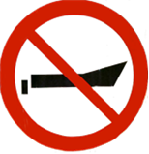

БИЛЕТ № 2

- Какие нормы пассажировместимости для шлюпки ЯЛ-6 на вёслах и под парусом?
- Расскажите правила поведения гребцов в шлюпке.
- Какие команды подаются при отходе шлюпки от борта судна до начала движения?
- Какое судно называют маломерным?
- Как действует экипаж шлюпки при опрокидывании?

БИЛЕТ № 3

- Перечислить элементы парусного вооружения шлюпки ЯЛ-6.
- Какие команды подаются при движении шлюпки на вёслах?
- Расскажите о технике выполнения гребка.
- Что на реке мы называем судовым ходом?
- Назовите плавучие навигационные знаки и расскажите об их назначении:
а) б) в) 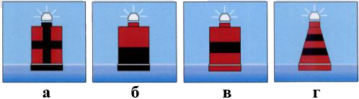

БИЛЕТ № 4

- Перечислите предметы снабжения шлюпки ЯЛ-6.
- Как выполняется команда «КРЮК»?
- Какие команды подаются для перехода движения шлюпки с вёсел на парус?
- В каких случаях маломерное судно может двигаться по судовому ходу?
- Назовите береговые навигационные знаки и расскажите об их назначении:
а)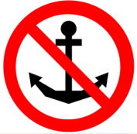 б) 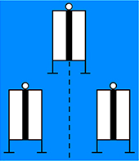 в)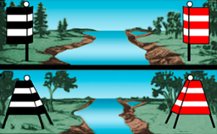

БИЛЕТ № 5

- Расскажите порядок маркировки и укладки вёсел в шлюпке.
- Перечислите наименования углов паруса-кливер.
- Какие команды подаются для уборки парусов?
- Какие суда несут эти огни:
а)  б)  в) 
- Разворачивание шлюпки с помощью вёсел.

БИЛЕТ № 6

- Перечислите наименования всех частей весла.
- Перечислите наименования всех металлических деталей на мачте.
- Как подойти на вёслах к человеку терпящему бедствие на воде (с учётом ветра и течения)?
- Что мы называем рекой? Дать определение.
- Идёте курсом бейдевинд правого галса. Что надо сделать для уменьшения дрейфа?

БИЛЕТ № 7

- Что мы в шлюпке называем банкой? Как они называются в зависимости от расположения?
- Перечислите наименования углов паруса-фок.
- Когда в шлюпке подаётся команда «СМИРНО» и как она выполняется?
- Как определяется берег реки относительно течения (правый, левый)?
- Какие суда несут эти огни:
а) 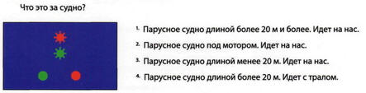 б) 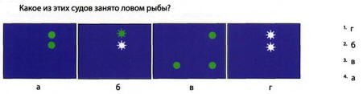 в)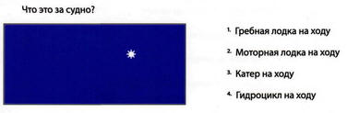

БИЛЕТ № 8

- Какие элементы имеет парус для повышения прочности?
- Когда на шлюпке подаётся команда «ВЁСЛА НА ВАЛЁК» и как она выполняется?
- Какие курсы шлюпки относительно ветра вы знаете?
- Назовите плавучие навигационные знаки и расскажите об их назначении:
а) б)
в)
- Распределение гребцов по банкам, их обязанности, правила поведения.

БИЛЕТ № 9

- Какие металлические детали расположены на планшире шлюпки и для чего они предназначены?
- Какой такелаж имеет кливер?
- Идёте правым галсом в бейдевинд. Поставить шлюпку в дрейф. Подать команду.
- Какие суда несут эти огни:
а)  б)  в) 
- Средства спасения на воде и оказание первой медицинской помощи.

БИЛЕТ № 10

- Какие детали на шлюпке предназначены для защиты обшивки от повреждений?
- Какие изменения курса шлюпки называют «поворот» и «полуповорот»?
- Какой такелаж имеет парус-фок?
- Как практически можно определить скорость и дрейф шлюпки?
- Как действует экипаж шлюпки при посадке на мель?

БИЛЕТ № 11

- Перечислите все детали рулевого устройства шлюпки.
- Как выполняется команда «УКЛЮЧИНЫ ВСТАВИТЬ, ВЁСЛА РАЗОБРАТЬ»?
- Действия экипажа при постановке паруса.
- Правила расхождения шлюпок с другими судами.
- Морские узлы, применяемые на шлюпках.

БИЛЕТ № 12

- Обязанности старшин шлюпок в походе.
- Команды при управлении шлюпкой под парусом.
- Правила расхождения шлюпок с другими судами.
- Подготовка шлюпки к походу.
- Как подойти к опрокинувшейся шлюпке для оказания помощи?

Билеты на старшину шлюпки без паруса

БИЛЕТ № 1

- Для чего предназначены шлюпки на судах и кораблях ВМФ?
- Мореходность, пасажировместимость и грузоподъемность шлюпок.
- Перечислите основные элементы набора шлюпки ЯЛ-6.
- Как производится посадка гребцов в шлюпку, стоящую носом (кормой) к причалу? Подать команды.
- Назовите береговые навигационные знаки и расскажите об их назначении:
а) б) в)

БИЛЕТ № 2

- Какие нормы пассажировместимости шлюпки ЯЛ-6 на вёслах?
- Расскажите правила поведения гребцов в шлюпке.
- Какие команды подаются при отходе шлюпки от борта судна до начала движения?
- Какое судно называют маломерным?
- Как действует экипаж шлюпки при опрокидывании?

БИЛЕТ № 3

- Какие команды подаются при движении шлюпки на вёслах?
- Расскажите о технике выполнения гребка.
- Подход к пирсу, берегу на вёслах.
- Что на реке мы называем судовым ходом?
- Назовите плавучие навигационные знаки и расскажите об их назначении:
а) б) в)

БИЛЕТ № 4

- Перечислите предметы снабжения шлюпки ЯЛ-6.
- Как выполняется команда «КРЮК»?
- В каких случаях маломерное судно может двигаться по судовому ходу?
- Обязанности старшин шлюпок в походе.
- Какие металлические детали расположены на планшире шлюпки и для чего они предназначены?

БИЛЕТ № 5

- Расскажите порядок маркировки и укладки вёсел в шлюпке.
- Какие суда несут эти огни:
а) б) в)
- Разворачивание шлюпки с помощью вёсел.
- Обязанности старшин шлюпок в походе.
- Правила постановки шлюпки в дрейф.

БИЛЕТ № 6

- Перечислите наименования всех частей весла.
- Какие суда несут эти огни:
а) б) в)
- Как подойти на вёслах к человеку терпящему бедствие на воде (с учётом ветра и течения)?
- Что мы называем рекой? Дать определение.
- Правила буксировки, меры безопасности.

БИЛЕТ № 7

- Что мы в шлюпке называем банкой? Как они называются в зависимости от расположения?
- Правила расхождения шлюпок с другими судами.
- Выполнение команды «СМИРНО».
- Как определяется берег реки относительно течения (правый, левый)?
- Какие суда несут эти огни:
а) б) в)

БИЛЕТ № 8

- Когда на шлюпке подаётся команда «ВЁСЛА НА ВАЛЁК» и как она выполняется?
- Какие курсы шлюпки относительно ветра вы знаете?
- Назовите береговые навигационные знаки и расскажите об их назначении:
а) б) в)

- Распределение гребцов по банкам, их обязанности, правила поведения.
- Сигналы бедствия.

БИЛЕТ № 9

- Какие металлические детали расположены на планшире шлюпки и для чего они предназначены?
- Назовите плавучие навигационные знаки и расскажите об их назначении:
а) б)
в)

- Подготовка шлюпки к походу.
- Постановка шлюпки на якорь.
- Как действует экипаж шлюпки при посадке на мель?

БИЛЕТ № 10

- Какие детали на шлюпке предназначены для защиты обшивки от повреждений?
- Какие изменения курса шлюпки называют «поворот» и «полуповорот»?
- Как практически можно определить скорость и дрейф шлюпки?
- Обязанности старшин шлюпок в походе.
- Основы метеорологии, прогноз погоды по внешним признакам.

БИЛЕТ № 11

- Перечислите все детали рулевого устройства шлюпки.
- Как выполняется команда «УКЛЮЧИНЫ ВСТАВИТЬ, ВЁСЛА РАЗОБРАТЬ»?
- Как влияет размещение грузов на мореходные качества шлюпки?
- Средства спасения на воде и оказание первой медицинской помощи.
- Морские узлы, применяемые на шлюпках.

БИЛЕТ № 12

- Перечислите все детали рулевого устройства шлюпки.
- Как выполняется команда «УКЛЮЧИНЫ ВСТАВИТЬ, ВЁСЛА РАЗОБРАТЬ»?
- Как влияет размещение грузов на мореходные качества шлюпки?
- Перечислите основные элементы набора шлюпки ЯЛ-6.
- Как подойти к опрокинувшейся шлюпке для оказания помощи?

Вопросы для подготовки к экзамену старшина шлюпки

Общие вопросы

- Для чего предназначены шлюпки на судах и кораблях ВМФ?
- Какое судно называют маломерным?
- Что на реке мы называем судовым ходом?
- Что мы называем рекой? Дать определение.
- Какие нормы пассажировместимости для шлюпки ЯЛ-6 на вёслах и под парусом?
- Как практически можно определить скорость и дрейф шлюпки?
- Морские узлы, применяемые на шлюпках.
- Мореходность, пасажировместимость и грузоподъемность шлюпок.
- Обязанности старшин шлюпок в походе.
- Подготовка шлюпки к походу.

Детализация шлюпки

- Перечислите основные элементы набора шлюпки ЯЛ-6.
- Перечислите предметы снабжения шлюпки ЯЛ-6.
- Что мы в шлюпке называем банкой? Как они называются в зависимости от расположения?
- Какие металлические детали расположены на планшире шлюпки и для чего они предназначены?
- Какие детали на шлюпке предназначены для защиты обшивки от повреждений?
- Перечислите все детали рулевого устройства шлюпки.

Навигация

- Какие суда несут эти огни:
а) б) в)
г) д) е) ж) з) и)

- Как определяется берег реки относительно течения (правый, левый)?
- Назовите береговые навигационные знаки и расскажите об их назначении:
а) б) в)
г) д) е)

- Основы метеорологии, прогноз погоды по внешним признакам.
- В каких случаях маломерное судно может двигаться по судовому ходу?
- Назовите плавучие навигационные знаки и расскажите об их назначении:
а) б)
в) г) д)
е)

- Какие курсы шлюпки относительно ветра вы знаете?

Весельное вооружение

- Расскажите о технике выполнения гребка.
- Расскажите порядок маркировки и укладки вёсел в шлюпке.
- Перечислите наименования всех частей весла.

Правила поведения в экстремальной ситуации

- Как подойти на вёслах к человеку терпящему бедствие на воде (с учётом ветра и течения)?
- Как подойти к опрокинувшейся шлюпке для оказания помощи?
- Как действует экипаж шлюпки при посадке на мель?
- Как действует экипаж шлюпки при опрокидывании?
- Средства спасения на воде и оказание первой медицинской помощи.

Управление шлюпкой

- Как производится посадка гребцов в шлюпку, стоящую носом (кормой) к причалу? Подать команды.
- Какие команды подаются при движении шлюпки на вёслах?
- Какие команды подаются при отходе шлюпки от борта судна до начала движения?
- Как выполняется команда «КРЮК»?
- Когда в шлюпке подаётся команда «СМИРНО» и как она выполняется?
- Когда на шлюпке подаётся команда «ВЁСЛА НА ВАЛЁК» и как она выполняется?
- Как выполняется команда «УКЛЮЧИНЫ ВСТАВИТЬ, ВЁСЛА РАЗОБРАТЬ»?
- Разворачивание шлюпки с помощью вёсел.
- Распределение гребцов по банкам, их обязанности, правила поведения.
- Подход к пирсу, берегу на вёслах.
- Правила постановки шлюпки в дрейф.
- Правила буксировки, меры безопасности.
- Какие изменения курса шлюпки называют «поворот» и «полуповорот»?
- Правила расхождения шлюпок с другими судами.
- Расскажите правила поведения гребцов в шлюпке.
- Как влияет размещение грузов на мореходные качества шлюпки?
- Постановка шлюпки на якорь.

Парус

- Какое судно называется парусным?
- Какие команды подаются для перехода движения шлюпки с вёсел на парус?
- Команды при управлении шлюпкой под парусом.
- Перечислить элементы парусного вооружения шлюпки ЯЛ-6.
- Действия экипажа при постановке паруса.
- Перечислите наименования углов паруса-кливер.
- Какие команды подаются для уборки парусов?
- Перечислите наименования всех металлических деталей на мачте.
- Идёте курсом бейдевинд правого галса. Что надо сделать для уменьшения дрейфа?
- Перечислите наименования углов паруса-фок.
- Какие элементы имеет парус для повышения прочности?
- Какой такелаж имеет кливер?
- Идёте правым галсом в бейдевинд. Поставить шлюпку в дрейф. Подать команду.
- Какой такелаж имеет парус-фок?

Дополнительные вопросы

- Чтение атласа.
- Техника безопасности.

